ASSOLUTIONS · AIDE ADMINISTRATEUR
Codes promotionnels
Créer des remises utilisables pendant le paiement d’une inscription.

À quoi ça sert ?  Les codes promotionnels permettent d’appliquer une réduction lorsque les conditions prévues par le club sont respectées. | Pourquoi l’utiliser ?  Ils évitent les corrections manuelles de prix et permettent de gérer proprement une remise ponctuelle ou ciblée dans le tunnel.

LES ÉTAPES
1 | Ouvrir « Codes promotionnels » — accédez à la fonction depuis la gestion sportive.
2 | Créer un code — choisissez un code simple à communiquer et définissez la remise.
3 | Définir les conditions — limitez si nécessaire l’usage à certains tarifs, périodes ou situations.
4 | Enregistrer — activez le code lorsqu’il est prêt à être utilisé.
5 | Tester dans le tunnel — saisissez le code à l’étape Paiement et vérifiez le montant final.

Liste
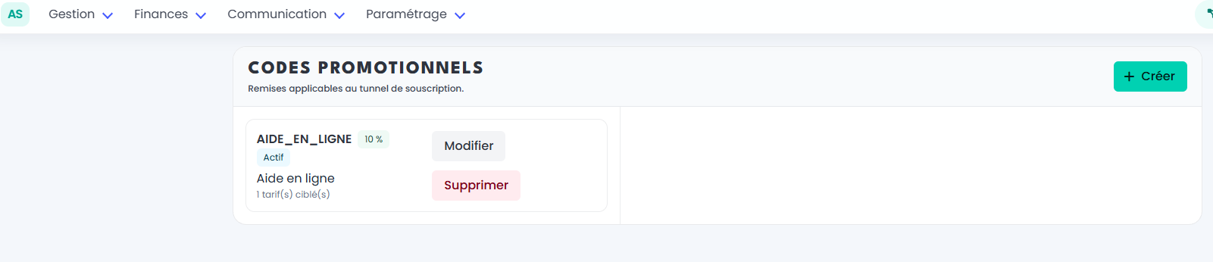
Modifier
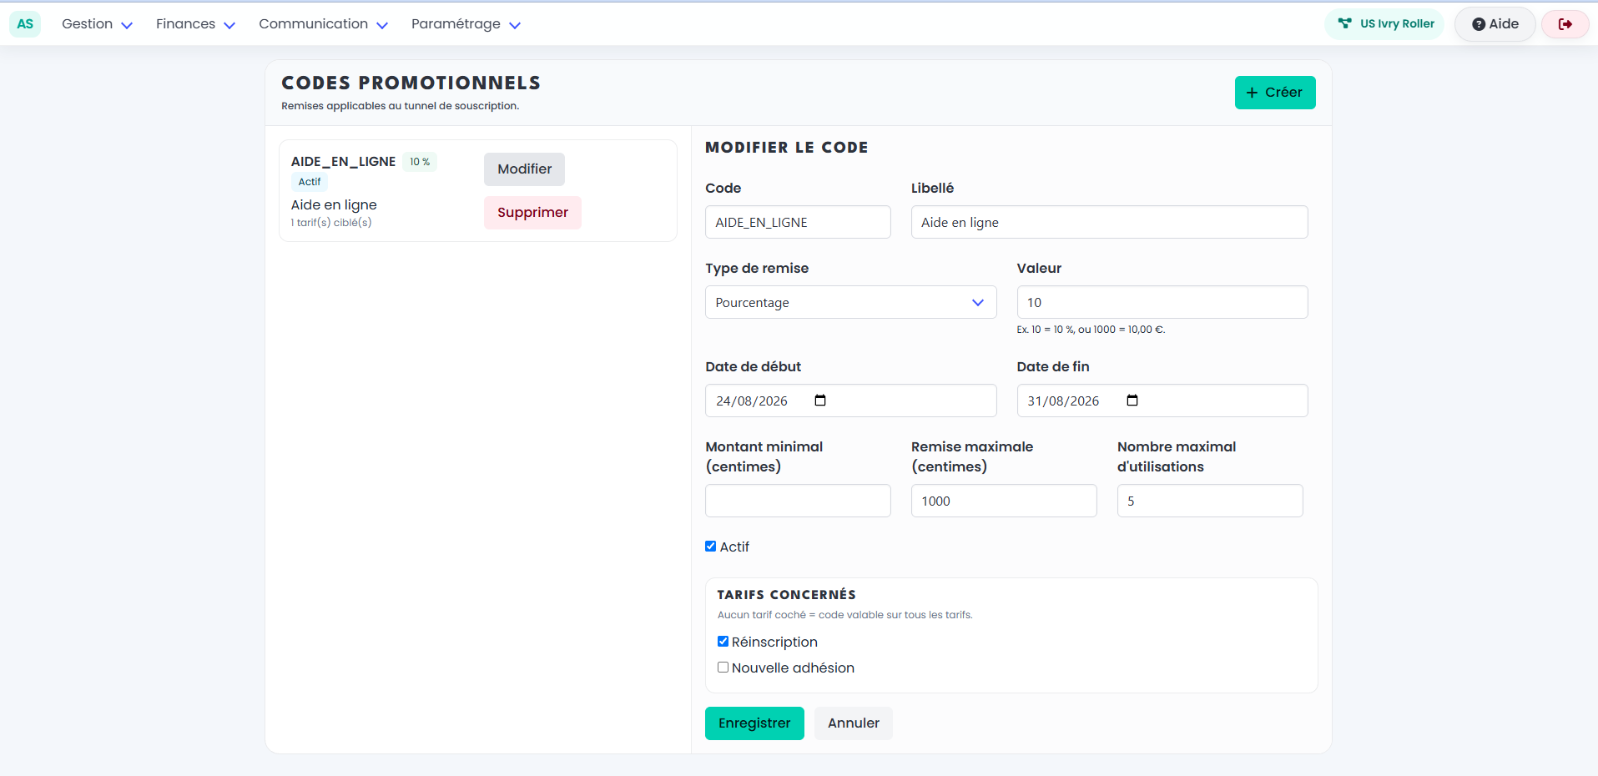

LES PRINCIPAUX CAS
Remise valide
Le tunnel affiche la remise et recalcule le montant à payer.
Code non applicable
Le code est refusé lorsque ses conditions ne correspondent pas au dossier ou aux tarifs sélectionnés.
Fin d’une opération
Désactivez ou limitez le code plutôt que de modifier manuellement les inscriptions déjà payées.
Plusieurs inscrits
Vérifiez le comportement du code lorsque plusieurs personnes sont payées dans le même tunnel.

Bon réflexe Donnez aux codes des règles simples et une période clairement définie : ils seront plus faciles à contrôler et à expliquer aux adhérents.

